XX anno dei Pomeriggi Musicali a Palazzo Albrizzi con i Concerti Ciani 2012

Duo pianistico Florestano:
ALESSANDRA GELFINI - ROBERTO AROSIO

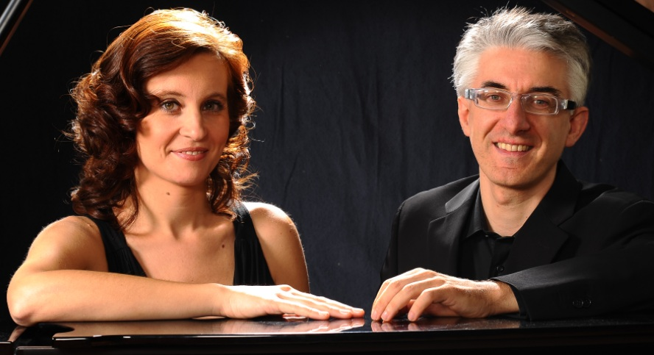

sabato 17 marzo 2012
i Concerti Ciani per la Festa del Papà
dalle ore 17.30 alle ore 18.30

W. A. Mozart Sonata per pianoforte a 4 mani in Re maggiore KV 381
- Allegro
- Andante
- Allegro molto

Fanny Mendelssohn Drei Stücke per pianoforte a 4 mani

M. Ravel La Valse

F. Schubert Lebenssturme op. 140 per pianoforte a quattro mani

ALESSANDRA GELFINI, pianista, dai molteplici interessi, che l'hanno portata ad esplorare diversi generi ed ambiti musicali. Nata a Como, ha studiato ai conservatori G. Verdi (Como) e A. Boito (Parma), dove si è diplomata con il massimo dei voti sotto la guida di Cristina Carini. In ambito classico si è perfezionata con Alexander Lonquich (Firenze), Rosalyn Tureck (Oxford), Paolo Bordoni (diplomandosi brillantemente in "Alto Perfezionamento" presso l’Accademia Musicale Pescarese) e, per la musica da camera, Massimo Somenzi, Pier Narciso Masi, il Trio di Trieste, Maureen Jones ed Enrico Bronzi. Ha vinto numerosi premi nazionali ed internazionali, pianistici e cameristici, e si è aggiudicata il premio “Franz Terraneo” quale migliore diplomata della sua città. Ha suonato in Italia - per “Teatro delle Erbe”, “Pomeriggi Musicali”, “Serate Musicali” e “Società dei Concerti” di Milano, “Circolo Filarmonico Astigiano”, “Società del Quartetto” di Busto Arsizio, “Museo Revoltella” di Trieste - in Svizzera, Croazia ed Argentina, dove ha esordito nel 2001 presso il “Centro Nacional de la Musica y la Danza” di Buenos Aires. Si è inoltre prodotta per RadioRAI, RSI (Radio Svizzera Italiana) ReteDue e Radio Popolare, e ha inciso per Fabbri Editori e Tetraktys Music. Parallelamente si è dedicata per lungo tempo alla musica contemporanea (ensemble Musicamorfosi) e, durante un lungo soggiorno a Buenos Aires, ha studiato tango argentino, diventandone appassionata interprete in formazioni dal duo al quintetto. Attiva anche come compositrice/ arrangiatrice ha collaborato con l’Associazione Teatrale “Anello di Moebius” per "Cafè Tango”, con “Teatro Dimitri”, Verscio (CH), da cui una lunga trasferta a Stoccarda con “Cabarietè”, e con Antonella Astolfifi , attrice e cantante, per “Breve catalogo di donne, animali & persone”. Ha fondato il duo "Two Dice" con Max Pizio (sax), con cui si dedica ad un repertorio che spazia dalla musica contemporanea, al jazz, al tango argentino. Con il “Two Dice” ha inciso il CD “Alea” (Tetraktys Music) e, per Radio Svizzera Italiana, “Cafè Tango”. È pianista del “Trio Wieck” - formazione dedita alla ricerca e all'esecuzione di compositrici del passato e contemporanee - e del duo pianistico "Florestano", dapprima con Elena Strati, da cui il CD “Viaggio a quattro mani” (Tetraktys Music ), in seguito con Roberto Arosio, con cui si è esibita per i Festival Internazionali “i Concerti Ciani” di Milano e di Venezia. Attualmente studia composizione tradizionale con Carlo Ballarini ed Eros Negri presso il Conservatorio “G. Verdi” di Como.

ROBERTO AROSIO, pianista, laureato con il massimo dei voti al Conservatorio G. Verdi di Milano, si perfeziona in seguito con Eugenio Bagnoli presso Fondazione Cini di Venezia. Ha ottenuto numerose distinzioni internazionali, tra cui il 1° premio al Concorso di Musica da camera ”Franco Gulli” dall’Associazione Europa Musica di Roma, il 1° premio al Concorso di Trapani e Premio della Stampa per la migliore esecuzione della "Sonata Romantica", il Premio Tina Moroni del Concorso “Vittorio Gui” di Firenze, il 2° Premio all'UFAM di Parigi, il 2° Premio al Concorso Trio di Trieste e Premio C.A.I. come miglior Duo Europeo. Come solista debutta nel ‘90 alla Sala Verdi di Milano con l’Orchestra Sinfonica della RAI di Milano diretta da Vladimir Delman. Da allora ha tenuto concerti come solista e camerista in Italia, Germania, Svizzera, Francia, Spagna, Polonia, Portogallo, Corea, Giappone, America Latina, Messico, Stati Uniti, Canada ed Egitto, producendosi con musicisti quali Bruno Giuranna, Mario Ancillotti, Roger Bobo, Joseph Alessi, Martin Hacklemann, Allen Vizzuti, Philip Smith, Alain Trudel e Velvet M. Brown. Si è esibito nei Festival Internazionali “i Concerti Ciani”. Come membro effettivo dell’Orchestra Giovanile Europea ha suonato al Gasteig di Monaco, alla Royal Albert Hall di Londra, al Concertgebouw di Amsterdam ed al Teatro Colon di Buenos Aires, sotto la direzione di Carlo Maria Giulini, Georges Pretre, Mstislav Rostropovich, Leonard Slatkin, Gustav Kuhn, Vladimir Ashkenazy e Bernard Haitink. Come pianista accompagnatore ha collaborato con Trumpet Akademie di Brema, mentre attualmente con l'Accademia Chigiana di Siena. Ha registrato per la Amadeus (Rivista), Ediclass e Cristal così come per le emittenti radiofoniche Rai (Roma), RSI (Lugano), SSDRS (Zurigo), Radio France (Montpellier), RNE (Madrid), DeutschlandRadio (Berlino) e BBC (Londra).

Direzione artistica prof. Maria Lilia Bertola Lani

